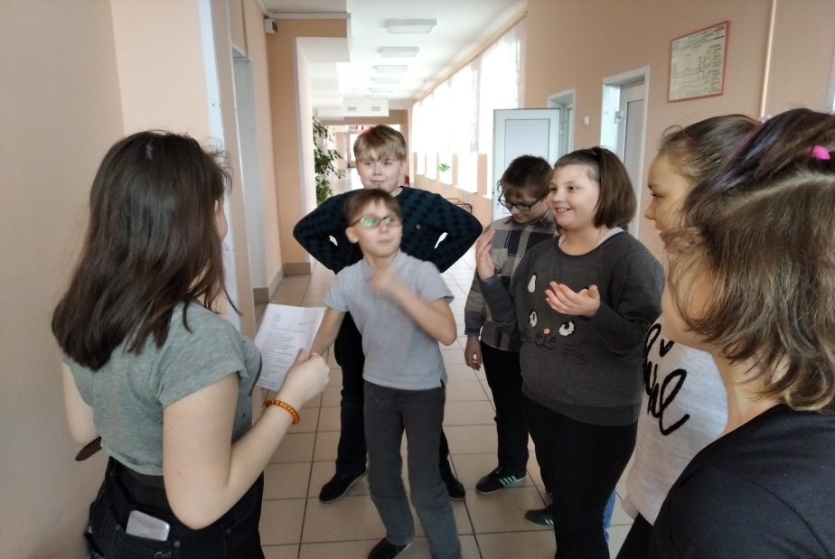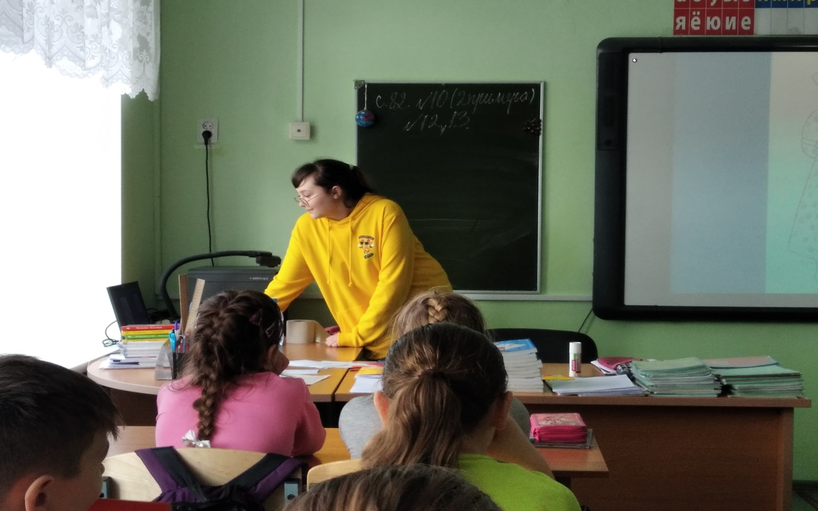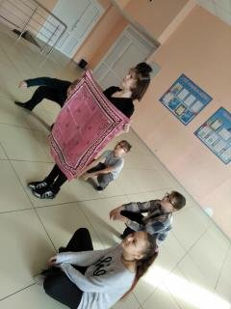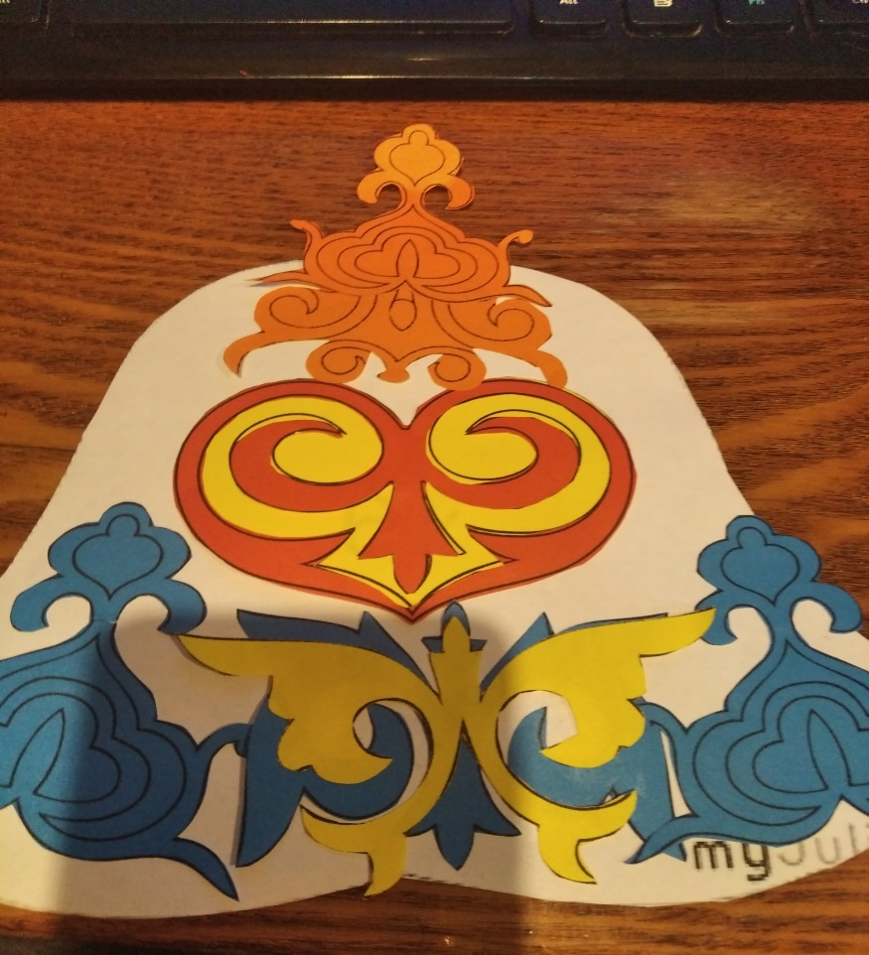

«Вспоминая традиции»

Ребята ШНО «Хочу все знать!» в рамках международного интернет-проекта «Диалог культур», посвященного году народного театра, провели для учеников 4 класса игру по станциям «Вспоминая традиции». В игре приняли участие 3 команды. Ребята дружно переходили от станции к станции и великолепно справлялись с заданиями. Им предлагались загадки, пословицы, подвижные игры разных народов, рукоделие. Команда-победитель была награждена небольшими призами. Довольны были и ребята проводившие игру. Эмоции малышей для них лучшая награда.